На территории школы №53 Кировского района г. Казани установлен памятный камень в честь города-героя Новороссийска. Памятный камень находится на улице Новороссийской. Город-герой Новороссийск
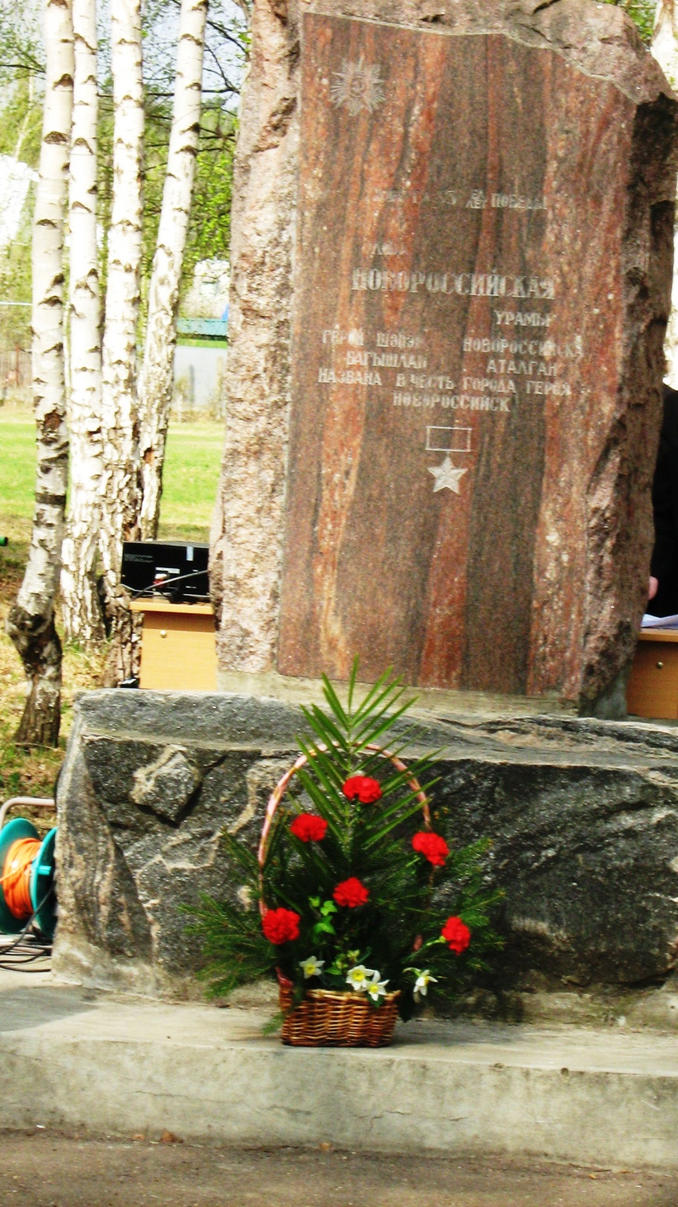
Новороссийск - город в Краснодарском крае, на побережье Цемесской бухты Чёрного моря. Крупнейший порт России на Чёрном море. Город расположен одной из самых удобных глубоководных бухт Черного моря.
Во время Великой Отечественной войны летом 1942 года гитлеровцы предприняли решительный бросок на юг, стремясь выйти к Волге и захватить Кавказ. В директиве № 45 Гитлер поставил перед наступающими войсками и такую задачу - "овладение всем восточным побережьем Черного моря, в результате чего противник лишится черноморских портов и черноморского флота". Смертельная угроза нависла над Новороссийском.
17 августа 1942 г. был создан Новороссийский оборонительный район. Город обороняли 47-я армия, моряки Черноморского флота и Азовской военной флотилии. На предприятиях создавались отряды народного ополчения, было построено 40 командных пунктов, 150 огненных точек, оборудована полоса противопехотных и противотанковых препятствий общей протяженностью более 30 километров.
225 дней длился героическая эпос Малой земли. В результате боевых действий десантной группы войск в период с 4 по 30 апреля 1943 г. было уничтожено более 20 тысяч вражеских солдат и офицеров, захвачено и уничтожено большое количество военной техники. Немецко-фашистское командование, считая Новороссийск ключом обороны всего Таманского полуострова, превратило его и окрестные высоты в крупный узел обороны. В черте города и порта было построено свыше 500 оборонительных сооружений.
14 сентября 1973 г. Новороссийску было присвоено почетное звание «города-героя» с вручением ордена Ленина и медали «Золотая Звезда».

